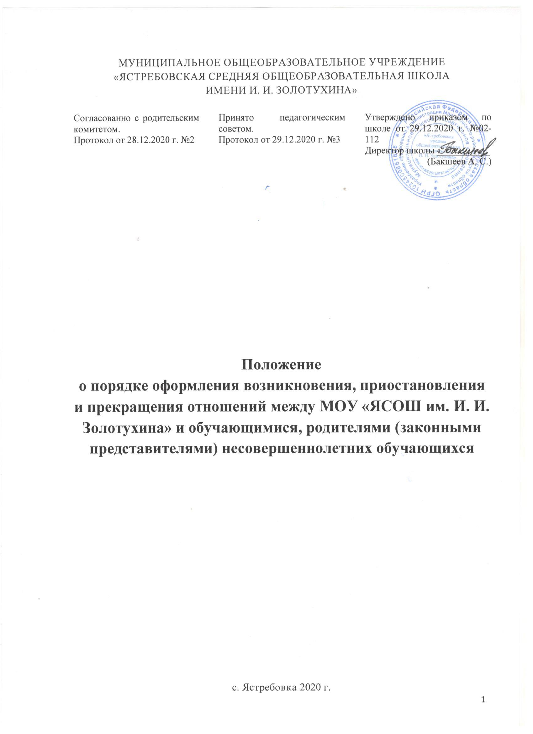

- Общие положения
Настоящее Положение регламентирует порядок оформления возникновения, приостановления и прекращения отношений между МОУ «ЯСОШ им. И. И. Золотухина» и обучающимися, родителями (законными представителями) несовершеннолетних обучающихся.
Настоящее Положение о порядке оформления возникновения, приостановления и прекращения отношений между МОУ «ЯСОШ им. И. И. Золотухина» и обучающимися, и (или) родителями (законными представителями) несовершеннолетних обучающихся (далее — Положение) разработано в соответствии с Федеральным законом от 29.12.2012 № 273-ФЗ «Об образовании в Российской Федерации», Федеральным государственным образовательным стандартом начального общего, основного общего, среднего общего образования, Уставом ОУ, Правилами приема граждан в МОУ «ЯСОШ им. И. И. Золотухина».
В настоящем Положении используются следующие определения: образовательные отношения - отношения по реализации права граждан на образование, целью которых является освоение обучающимися содержания образовательных программ начального общего, основного общего, среднего общего образования, реализуемых образовательным учреждением, и/или прохождение промежуточной аттестации и (или) государственной итоговой аттестации лицами, которые не проходили обучение в образовательном учреждении; участники образовательных отношений - обучающиеся, родители (законные представители) несовершеннолетних обучающихся, педагогические работники и их представители, школа, осуществляющий образовательную деятельность; образовательная деятельность – деятельность по реализации образовательных программ.

Возникновение образовательных отношений
Основанием возникновения образовательных отношений является приказ директора ОУ о приеме (зачислении) лица на обучение в данное образовательное учреждение или для прохождения промежуточной аттестации и (или) государственной итоговой аттестации.
Приказ о приеме на обучение или для прохождения промежуточной аттестации и (или) государственной итоговой аттестации издается на основании личного заявления обучающегося и (или) родителей (законных представителей) несовершеннолетнего обучающегося.
Возникновение образовательных отношений в связи с приемом лица в ОУ на обучение по основным общеобразовательным программам начального общего, основного общего и среднего общего образования оформляется в соответствии с законодательством Российской Федерации и Правилами приема граждан в ОУ, утвержденными приказом директора учреждения.
Возникновение образовательных отношений в связи с приемом лица в ОУ для прохождения промежуточной аттестации и (или) государственной итоговой аттестации оформляется в соответствии с законодательством Российской Федерации.
Между ОУ и лицом, зачисляемым на обучение (родителями (законными представителями) несовершеннолетнего лица) заключается договор об образовании. Основанием для заключения договора об образовании служит ФГОС НОО, ФГОС ООО, ФГОС СОО, по которому осуществляется обучение в ОУ.
Права и обязанности обучающегося, предусмотренные законодательством об образованиии локальными нормативными актами ОУ, возникают у лица, принятого на обучение или для прохождения промежуточной аттестации и (или) государственной итоговой аттестации, с даты, указанной в приказе о приеме лица на обучение или для прохождения промежуточной аттестации и (или) государственной итоговой аттестации.

Договор об образовании

Договор об образовании заключается в простой письменной форме.
В договоре об образовании указываются основные характеристики образования, в том числе вид, уровень и (или) направленность образовательной программы (часть образовательной программы определенного уровня, вида и (или) направленности), форма обучения, срок освоения образовательной программы (продолжительность обучения). В договоре об образовании, заключаемом при приеме на обучение за счет средств физического лица (далее – договор об оказании платных образовательных услуг), указываются полная стоимость платных образовательных услуг и порядок их оплаты, а также основания расторжения договора в одностороннем порядке.
Сведения, указанные в договоре об оказании платных образовательных услуг, должны соответствовать информации, размещенной на официальном сайте ОУ в сети "Интернет" на дату заключения договора.
Договор об образовании не может содержать условия, которые ограничивают права лиц, подавших заявления о приеме на обучение (далее - поступающие), и обучающихся или снижают уровень предоставления им гарантий по сравнению с условиями, установленными законодательством об образовании. Если условия, ограничивающие права поступающих и обучающихся или снижающие уровень предоставления им гарантий, включены в договор, такие условия не подлежат применению.
Примерные формы договоров об образовании утверждаются федеральным органом исполнительной власти, осуществляющим функции по выработке государственной политики и нормативно-правовому регулированию в сфере образования.

Изменение образовательных отношений
Образовательные отношения изменяются в случае изменения условий получения обучающимся образования по конкретной основной или дополнительной образовательной программе, повлекшего за собой изменение взаимных прав и обязанностей обучающегося и ОУ:
- переход с очной формы обучения на форму семейного образования;
- переход с формы семейного образования на очную форму обучения;
- перевод на обучение по другой образовательной программе.
Образовательные отношения могут быть изменены:
- по инициативе учащегося, родителей (законных представителей) несовершеннолетнего учащегося на основании заявления, поданного в письменной форме;
- по инициативе ОУ в случае неудовлетворительного результата промежуточной аттестации, обучающегося в форме семейного образования.
Основанием для изменения образовательных отношений является приказ ОУ. Если с обучающимся (родителями (законными представителями) несовершеннолетнего обучающегося) заключен договор об образовании, приказ издается на основании внесения соответствующих изменений в такой договор.
Права и обязанности обучающегося, предусмотренные законодательством об образовании и локальными нормативными актами ОУ, изменяются с даты издания приказа или с иной указанной в нем даты.

Прекращение образовательных отношений
Образовательные отношения прекращаются в связи с отчислением обучающегося из ОУ:
-в связи с получением образования (завершением обучения);
- досрочно по основаниям, установленным частью 2 статьи 61 Федерального закона
«Об образовании в РФ».
Образовательные отношения могут быть прекращены досрочно в следующих случаях:
- по инициативе обучающегося или родителей законных представителей) несовершеннолетнего обучающегося, в том числе в случае перевода обучающегося для продолжения освоения образовательной программы в другую организацию, осуществляющую образовательную деятельность;
- по инициативе ОУ в случае применения к обучающемуся, достигшему возраста пятнадцати лет, отчисления как меры дисциплинарного взыскания в соответствии с Порядком применения к обучающимся и снятия с обучающихся мер дисциплинарного взыскания, утвержденным приказом Минобрнауки от 15 марта 2013 года № 185;
- по обстоятельствам, не зависящим от воли обучающегося или родителей (законных представителей) несовершеннолетнего обучающегося и ОУ, в том числе в случае ликвидации ОУ.
Досрочное прекращение образовательных отношений по инициативе обучающегося или родителей (законных представителей) несовершеннолетнего обучающегося не влечет за собой возникновение каких-либо дополнительных, в том числе материальных, обязательств указанного обучающегося перед ОУ, если иное не установлено договором об образовании.
Основанием для прекращения образовательных отношений является приказ директора ОУ об отчислении обучающегося из данного образовательного учреждения. Если с обучающимся или родителями (законными представителями) несовершеннолетнего обучающегося заключен договор об оказании платных образовательных услуг, при досрочном прекращении образовательных отношений такой договор расторгается на основании приказа директора ОУ об отчислении обучающегося из образовательного учреждения. Права и обязанности обучающегося, предусмотренные законодательством об образовании и локальными нормативными актами ОУ прекращаются с даты его отчисления из образовательного учреждения.
При досрочном прекращении образовательных отношений ОУ в трехдневный срок после издания приказа об отчислении обучающегося выдает лицу, отчисленному из ОУ, справку об обучении в соответствии с частью 12 статьи 60 Федерального закона «Об образовании в РФ».

Приостановление образовательных отношений
Приостановление образовательных отношений за исключением приостановления образовательных отношений по инициативе ОУ, осуществляется:
- по заявлению обучающегося;
- по заявлению родителей (законных представителей) несовершеннолетнего обучающегося.
В заявлении указываются:
1) фамилия, имя, отчество (при наличии) обучающегося;
2) дата и место рождения;
3) класс обучения;
4) причины приостановления образовательных отношений.
Приостановление образовательных отношений оформляется приказом директора ОУ.

Заключительные положения
Положение о порядке оформления возникновения, приостановления и прекращения отношений между ОУ и обучающимися, и (или) родителями (законными представителями) несовершеннолетних обучающихся является локальным нормативным актом ОУ, которое принимается Педагогическим советом и утверждается директором учреждения.
Положение о порядке оформления возникновения, приостановления и прекращения отношений между ОУ и обучающимися, и (или) родителями (законными представителями) несовершеннолетних обучающихся принимается на неопределенный срок. Изменения и дополнения в Положение принимаются в составе новой редакции Положения в установленном пунктом 7.1. порядке. После принятия новой редакции Положения предыдущая редакция утрачивает силу.

